
Bloqueio por faltas CNN
Arquitetura
Atualizado em 08 de outubro de 2026
Clariens Educação · Uso interno

Sumário
Se o sumário aparecer vazio, clique nele com o botão direito e escolha "Atualizar campo".
Sumário
Arquitetura
Onde cada peça está
Como as peças se ligam
Rotas do painel (Vercel)
APIs do CNN usadas
Caminho de cada requisição
O painel no navegador
Tratamento de erro
Segurança por camada
Configuração
Deploy

Arquitetura
Três camadas, no padrão do painel de monitoramento (Clariens-Painel-monitoramento-N8N/docs/guia-novo-painel.md):
- O navegador só fala com a Vercel. Ele nunca vê a URL do n8n, o segredo do webhook, nem as credenciais do banco ou do CNN.
- A Vercel não fala com o banco nem com o CNN. Ela confere o login, valida a entrada e repassa um pedido curto ({ action, ... }) ao n8n.
- O n8n faz o trabalho. Ele guarda as credenciais, monta o SQL e as chamadas ao CNN e devolve um JSON pronto ({ statusCode, response }).

Além do painel, o bloqueio das 01:00 continua como workflow agendado.

Onde cada peça está
Peça | Onde roda | No repositório
Painel (páginas, css, js) | Vercel (estático) | *.html, css/, js/
API do painel | Vercel (funções Node) | api/, lib/
Workflow de bloqueio (01:00) | n8n | workflows/bloqueioPacientesFaltas.json
Workflow CNN Painel - Leitura | n8n (webhook) | workflows/cnn-painel-leitura.json
Workflow CNN Painel - Ações | n8n (webhook) | workflows/cnn-painel-acoes.json
Workflow CNN Painel - Usuários | n8n (webhook) | workflows/cnn-painel-usuarios.json
Workflow de liberação | n8n, inativo | workflows/liberacaoPacientesFaltasautomaticas--Desativado.json
Código dos nós Code | Copiado para os JSON por npm run inject | workflows/code/
Tabelas | SQL Server, banco INTEGRACAO, schema dbo | sql/
API do CNN | https://api.clinicanasnuvens.com.br | apidocs.json (Swagger antigo)

Os endereços do n8n e do SQL Server não estão no repositório: as URLs dos webhooks ficam nas variáveis da Vercel; o resto, nas credenciais do n8n.

Como as peças se ligam
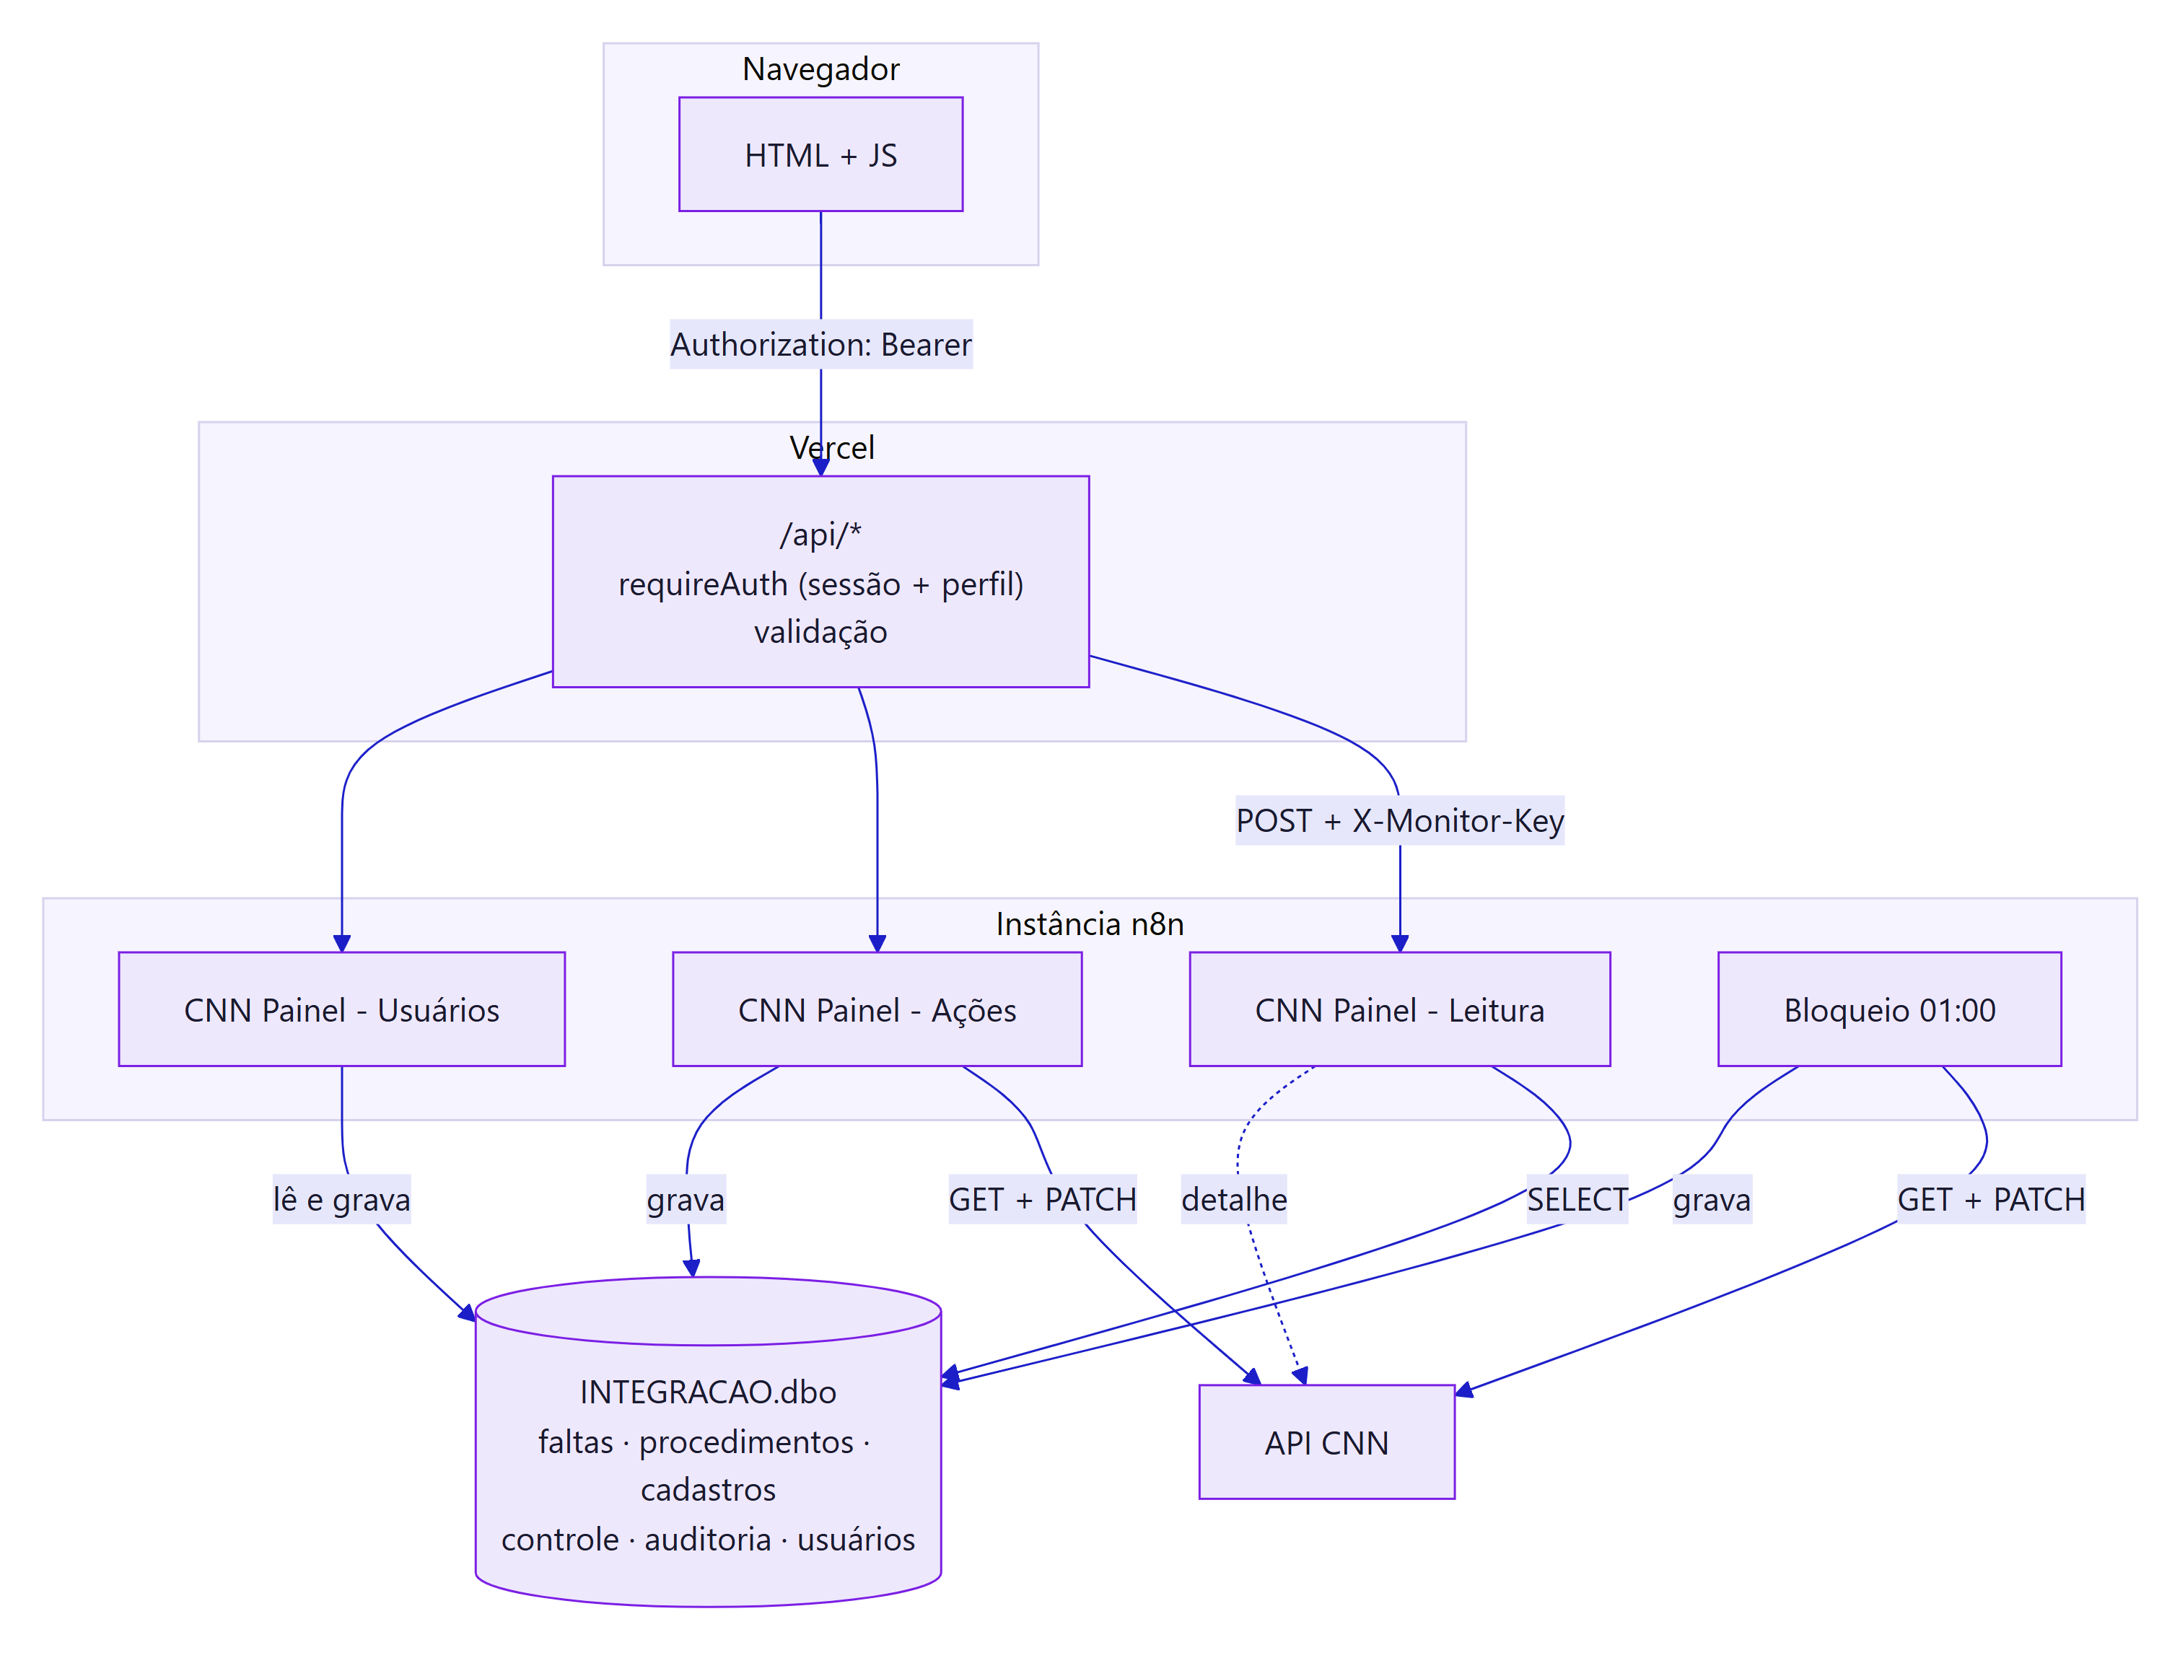
Os três workflows do painel recebem o mesmo POST { action } com o cabeçalho X-Monitor-Key. O que cada um lê e grava está nas tabelas abaixo.
As credenciais do n8n e os workflows que usam cada uma:
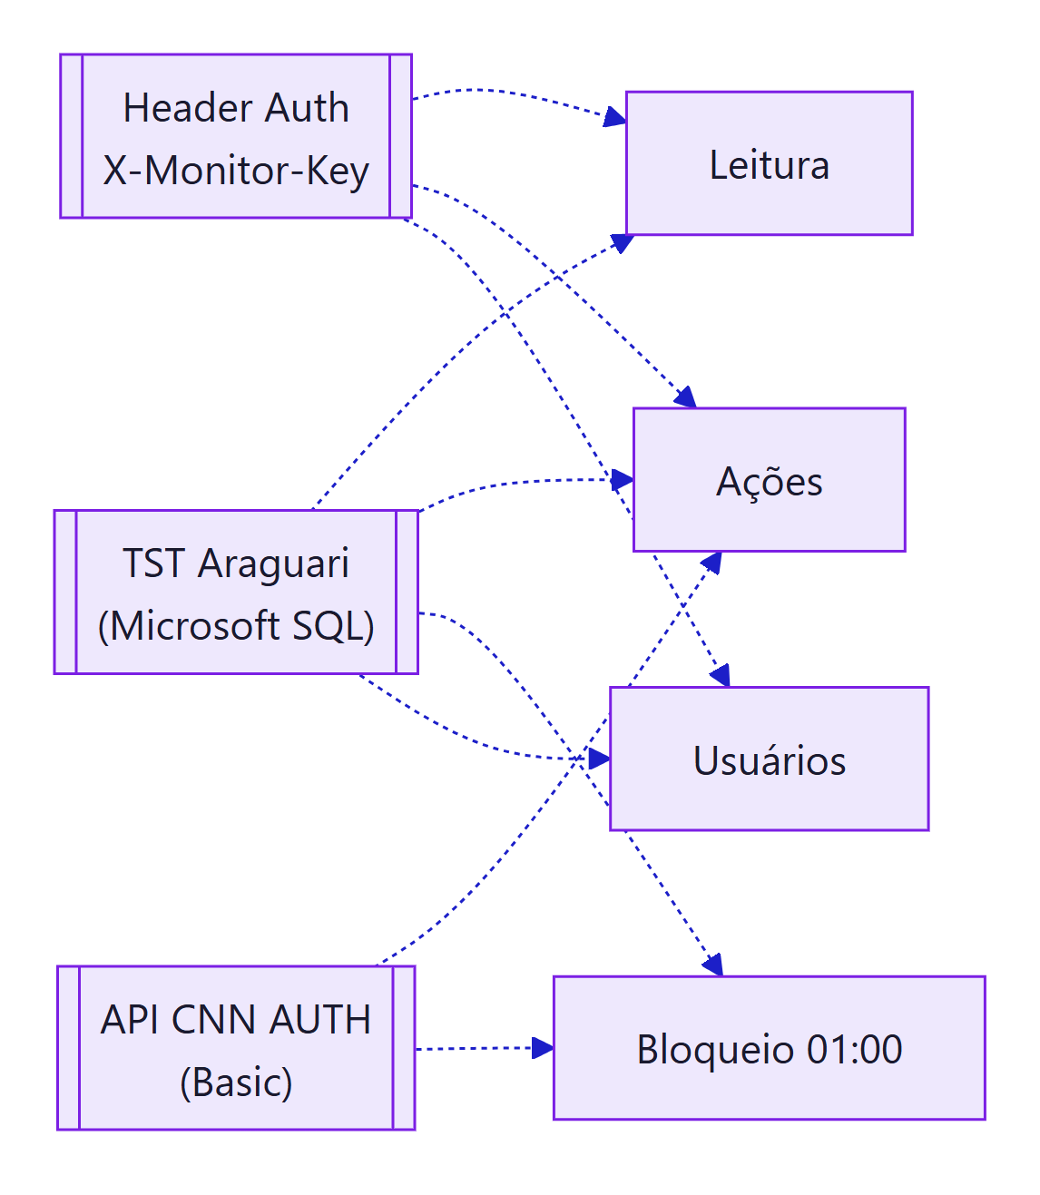
As tabelas do banco: CtlCnnFaltaPaciente, CtlCnnFaltaProcedimento, CtlCnnCadastro, CtlCnnControlePaciente, CtlCnnAcaoPaciente, CtlCnnUsuario e CtlCnnUsuarioEvento (detalhes em banco-de-dados.md).
Regras de convivência:
- Só o bloqueio (01:00) e as Ações gravam. A Leitura só lê.
- { "ativo": true } só sai das Ações (liberar). { "ativo": false } sai do bloqueio e das Ações (bloquear).
- O bloqueio respeita a liberação manual: pula quem está LIBERADO no controle com a mesma falta vigente.
- Todo PATCH, de qualquer origem, vira linha em CtlCnnAcaoPaciente.

Rotas do painel (Vercel)
Método | Rota | Workflow / action | Perfil e validação
POST | /api/sessao | Usuários login-buscar, login-resultado | público; login, senha
POST | /api/senha | Usuários login-buscar, trocar-senha | qualquer perfil (inclusive com senha temporária); senha atual; nova com 6+ caracteres, um número e um caractere especial
GET | /api/usuarios | Usuários listar | ADMIN
POST | /api/usuarios | Usuários sessao, criar | ADMIN; login, nome, perfil
PATCH | /api/usuarios/:login | Usuários sessao, alterar ou redefinir-senha | ADMIN; não mexe no próprio perfil nem se desativa
GET | /api/pacientes | Leitura pacientes | login
GET | /api/pacientes/:id | Leitura paciente | login, id inteiro
POST | /api/pacientes/:id/liberar | Usuários sessao, Ações liberar | EDITOR; id, motivo (5 a 500), corpo JSON
POST | /api/pacientes/:id/bloquear | Usuários sessao, Ações bloquear | EDITOR; id, motivo, corpo JSON
GET | /api/faltas?de&ate | Leitura faltas | login, datas
GET | /api/acoes?de&ate&acao&origem&resultado&usuario&paciente&page | Leitura acoes | login, valores permitidos
GET | /api/parametros | Leitura parametros | login

Todas respondem com Cache-Control: no-store. As rotas marcadas "login" aceitam qualquer perfil (LEITOR ou acima). Respostas: 400 (entrada), 401 (sem sessão, sessão vencida ou acesso alterado desde o login), 403 (SEM_PERMISSAO ou TROCAR_SENHA), 429 (login bloqueado por tentativas), 405 (método), o status que o n8n devolver (404, 409, 502…), 502 (n8n inalcançável), 504 (n8n demorou mais de 55 s), 500 (variável de ambiente ausente, com o nome dela).
Contrato com o n8n:
Vercel → n8n POST <webhook> { "action": "liberar", "id": 123, "motivo": "...", "usuario": "ana" }
header X-Monitor-Key: <N8N_WEBHOOK_SECRET>
n8n → Vercel HTTP <statusCode> <response> ex.: 200 { ok: true, ... } ou 409 { "error": "Paciente já está ativo no CNN." }

APIs do CNN usadas
Método | Rota | Quem chama | Para quê
GET | /agenda/lista | Bloqueio (ciclo inteiro); Ações no bloquear (codigoPaciente) | Agendamentos FALTOU
GET | /paciente/{id} | Bloqueio (uma vez por paciente), Ações, Leitura (detalhe) | Nome, CPF, contato, ativo
GET | /executor-agenda/lista | Bloqueio, Ações no bloquear | Profissionais (casados pelo idpessoa)
GET | /tipo-consulta/lista, /agenda-rotulo/lista, /local-agenda/lista, /especialidade/lista | Bloqueio | Nomes para a lista e os relatórios
PATCH | /paciente/{id}/status | Bloqueio (false), Ações (true ou false) | Bloquear / liberar

Detalhes: api-cnn.md.

Caminho de cada requisição

Liberar pelo painel
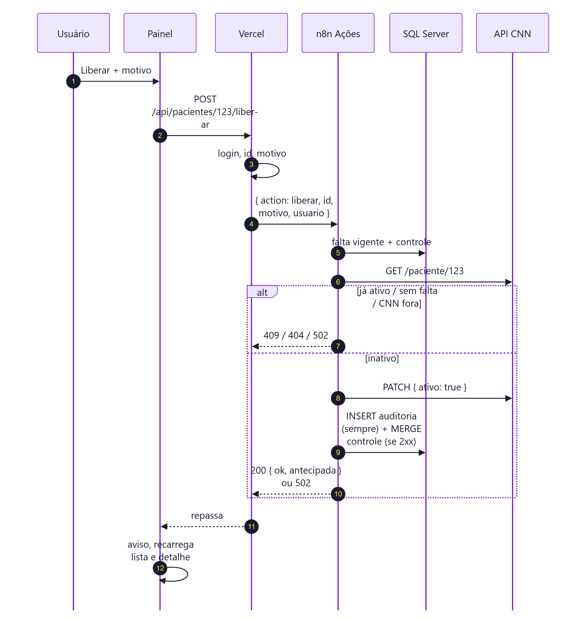

Bloquear pelo painel
Igual, com três passos antes da consulta: GET /agenda/lista?codigoPaciente=123 desde o início do ciclo → grava as faltas novas (mesmo código do bloqueio) → falta vigente. Ver fluxos/acoes.md.

Bloqueio (01:00)
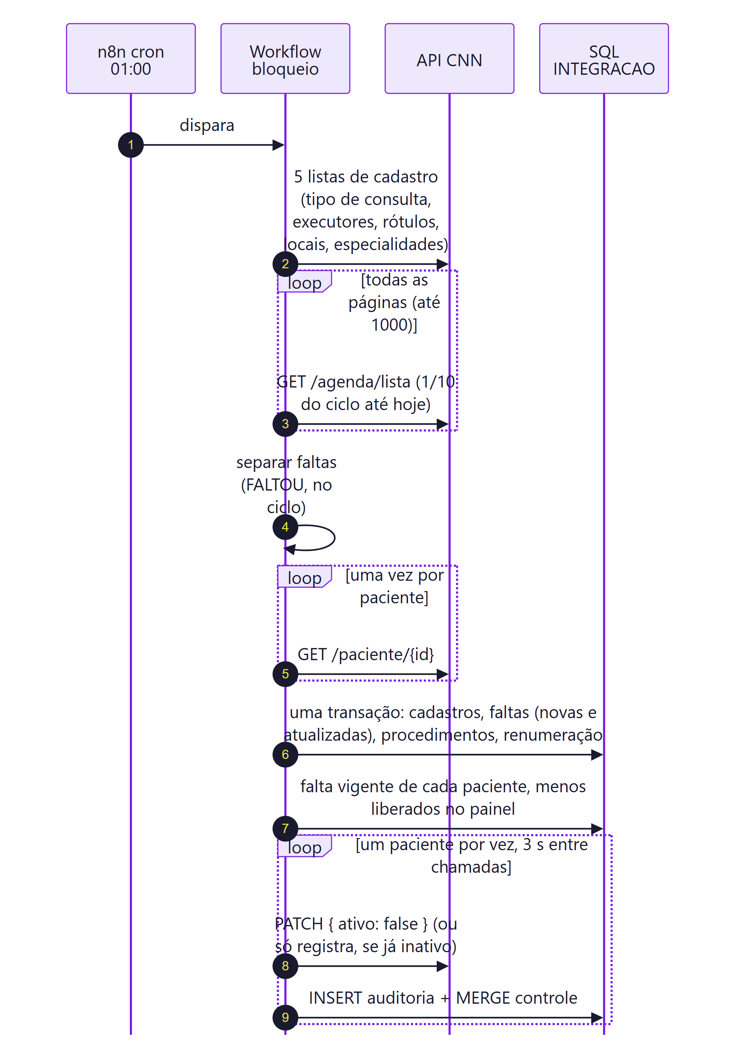

O painel no navegador
O painel não espera o servidor a cada tela. Ao entrar, busca todas as telas em paralelo e guarda o resultado na aba (sessionStorage). Cada tela abre com o dado guardado; quando o prazo dele vence, mostra o guardado na hora e atualiza em segundo plano. Depois de uma ação, o dado afetado é buscado de novo.
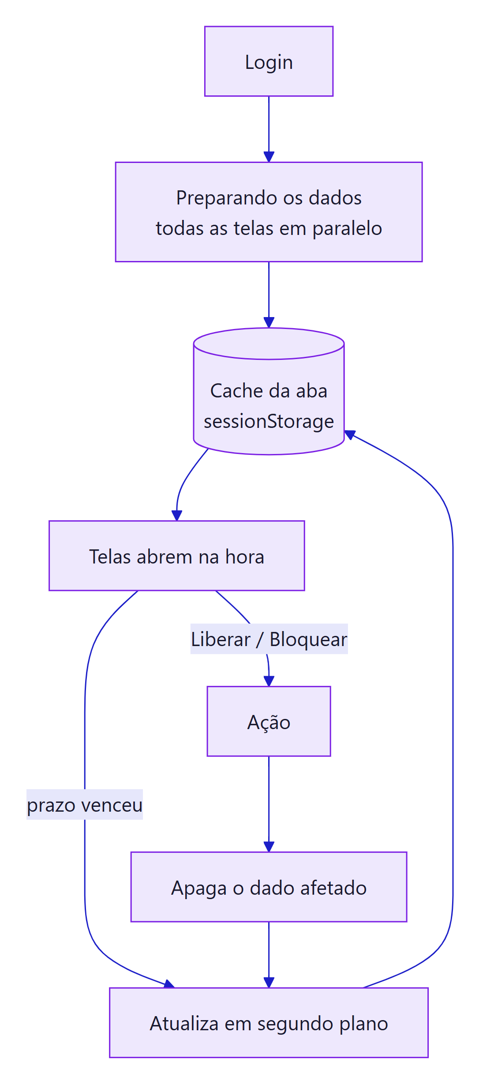
Prazos e detalhes em front-end.md.

Tratamento de erro
- Painel: toda resposta não 2xx vira mensagem no rodapé da página ou no diálogo da ação. 401 reabre o login.
- Vercel: callN8n (em lib/n8n.js) repassa o status e a mensagem do n8n; responde 502 se não alcança o webhook e 504 se passa de 55 s.
- n8n (webhooks): nós HTTP e SQL com onError: continueRegularOutput. Os nós Code transformam o erro em { statusCode, response }: o webhook sempre responde. SQL com alwaysOutputData.
- Bloqueio (01:00): como antes, um erro não para a execução. Agora o PATCH que falha também fica registrado na auditoria (Sucesso = 0).
- Error workflow: configure o Error Handler do painel de monitoramento nos quatro workflows ativos (bloqueio, Leitura, Ações e Usuários), para que uma falha apareça lá.

Segurança por camada
Camada | Como é protegida | Cuidados
Navegador | Login individual. A aba guarda só o token da sessão (8 h) no sessionStorage, nunca a senha. Fechou a aba, saiu | Use HTTPS (padrão da Vercel). Não compartilhe usuários: a auditoria grava o nome
Vercel | Senha conferida com scrypt e comparação em tempo constante; sessão assinada com SESSION_SECRET (HMAC-SHA256); perfil conferido em cada rota; escritas revalidam o usuário no banco (ativo, perfil, VersaoSessao); 5 senhas erradas bloqueiam o login por 15 min. Arquivos internos (workflows/, sql/, docs/, .env*) ficam fora do deploy (.vercelignore) | N8N_ACOES_URL só em Production; Preview não deve alterar paciente
Webhooks n8n | Credencial Header Auth (X-Monitor-Key), path UUID. O n8n valida a entrada de novo | Segredo novo, sem reaproveitar o do monitoramento
API CNN | Credencial API CNN AUTH e header clinicaNasNuvens-cid | O clinicaNasNuvens-cid está escrito nos nós e, por isso, nos JSON do repositório. Repositório interno
SQL Server | Credencial TST Araguari. SQL montado por texto com sqlN/sqlS/sqlDate (_sql.js); listas de IDs só com números | Permissões: SELECT/INSERT/UPDATE nas tabelas do sistema; DELETE só em CtlCnnFaltaProcedimento
Dados pessoais | CPF mascarado no n8n; e-mail e telefone não saem do banco; CSV sem contato | Dado de saúde (LGPD). Nada de paciente em logs, no repositório ou em tickets

Configuração
Item | Onde
Prazos 60/90/180, início do ciclo, fuso | workflows/code/_regra.js → npm run inject
Horário do bloqueio | Nó Todo dia 01:00 (cron 0 1 * * *); fuso da instância n8n = America/Sao_Paulo
Usuários do painel | Tabela dbo.CtlCnnUsuario, pela tela Usuários (admin). Sessão: SESSION_SECRET (Vercel)
Webhooks | N8N_LEITURA_URL, N8N_ACOES_URL, N8N_USUARIOS_URL, N8N_WEBHOOK_SECRET (Vercel)
Duração das funções | vercel.json → maxDuration: 60
Credenciais | n8n: API CNN AUTH, TST Araguari, Header Auth do painel

Lista das variáveis em .env.example.

Deploy
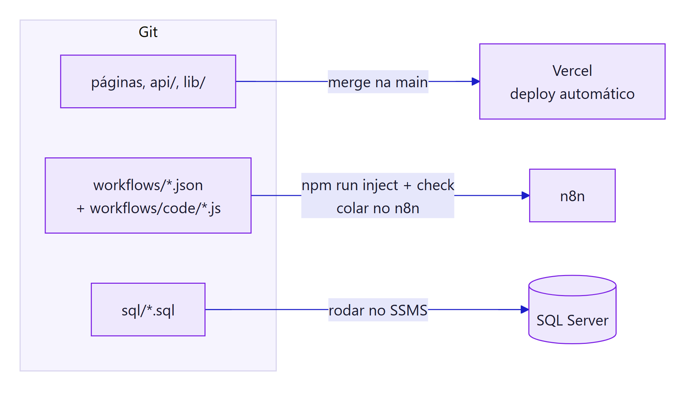
Passo a passo em operacao.md.

